TRƯỜNG ĐẠI HỌC SÀI GÒN
KHOA CÔNG NGHỆ THÔNG TIN



BÁO CÁO
MÔN PHÂN TÍCH DỮ LIỆU

TÊN ĐỀ TÀI
PHÂN TÍCH KHÁM PHÁ DỮ LIỆU NGUY CƠ BỆNH TIỂU ĐƯỜNG TRONG CỘNG ĐỘNG PIMA INDIANS

Giảng viên hướng dẫn: TS. Đỗ Như Tài
Danh sách thành viên: Nguyễn Trương Hiệp - 3122410110 Nguyễn Văn Minh - 3122410242
Vũ Thị Thanh Ngân - 3122410255
Trương Xuân Hưng - 3122410161

LỜI MỞ ĐẦU
Bệnh đái tháo đường Type 2 (T2DM) là một vấn đề y tế toàn cầu với mức độ nghiêm trọng đặc biệt tại cộng đồng người da đỏ Pima, nơi có tỷ lệ mắc T2DM cao nhất thế giới. Bệnh lý này là kết quả của sự tương tác phức tạp giữa các yếu tố sinh lý như Glucose, BMI, Insulin và các yếu tố nhân khẩu học như Tuổi và tiền sử Mang thai. Nhằm mục đích định lượng hóa và xác nhận mối quan hệ này, bài tiểu luận này thực hiện Phân tích Dữ liệu Khám phá (EDA) chuyên sâu trên bộ dữ liệu Pima Indians Diabetes. Mục tiêu chính là tiền xử lý dữ liệu để đảm bảo chất lượng, sau đó xác định và định lượng các yếu tố nguy cơ cốt lõi thông qua phân tích đơn biến, nhị biến và đa biến.
Từ đó, nghiên cứu đưa ra bằng chứng định lượng để đánh giá tiềm năng ứng dụng các mô hình dự báo vào việc sàng lọc và can thiệp sớm. Nghiên cứu tập trung hoàn toàn vào giai đoạn phân tích khám phá dữ liệu, sử dụng bộ dữ liệu do Viện Tiểu đường và Bệnh tiêu hóa và Thận Quốc gia (NIDDK) thu thập, nhằm tạo nền tảng vững chắc cho các nghiên cứu mô hình hóa dự báo trong tương lai.

MỤC LỤC
LỜI MỞ ĐẦU
MỤC LỤC
Phân công công việc
CHƯƠNG 1: CƠ SỞ LÝ LUẬN VÀ DỮ LIỆU 1
1.1. Tổng quan về bệnh tiểu đường 1
1.1.1. Định nghĩa 1
1.1.2. Phân loại 1
1.1.3. Tiêu chí chẩn đoán chính 2
1.2. Bộ dữ liệu Pima Indians Diabetes 4
1.2.1. Nguồn gốc 4
1.2.2. Đặc điểm cộng đồng 5
1.2.3. Mục tiêu phân tích 5
1.2.4. Mô tả các biến đầu vào và biến mục tiêu 6
1.2.5. Tổng quan dữ liệu thô và thống kê mô tả ban đầu 7
CHƯƠNG 2: TIỀN XỬ LÝ VÀ PHÂN TÍCH KHÁM PHÁM DỮ LIỆU CHUYÊN SÂU (EDA) 9
2.1. Làm sạch dữ liệu, tiền xử lý dữ liệu và phân tích chất lượng 9
2.1.1. Phân tích tỷ lệ mắc bệnh 9
2.1.2. Xử lý giá trị khuyết thiếu và bất thường 10
2.2. Phân tích nhân khẩu học 12
2.2.1. Tuổi trung bình của bệnh nhân là bao nhiêu? 12
2.2.2. Nhóm tuổi nào chiếm tỷ lệ cao nhất trong tập dữ liệu? 14
2.2.3. Trung bình số lần mang thai của bệnh nhân là bao nhiêu? 15
2.2.4. Tỷ lệ bệnh nhân mang thai nhiều lần (≥5 lần) chiếm bao nhiêu phần trăm? 16
2.2.5. Số lần mang thai trung bình có tăng theo độ tuổi của bệnh nhân không? 17
2.2.6. Tuổi có ảnh hưởng trực tiếp đến Outcome không? 19
2.2.7. Nhóm phụ nữ nhiều lần mang thai và tuổi cao có tỷ lệ tiểu đường cao hơn không? 20
2.3. Phân tích Chỉ số cơ thể (BMI) 24
Chỉ số khối cơ thể (Body Mass Index - BMI) là một trong những chỉ số sinh lý quan trọng nhất, được công nhận rộng rãi là yếu tố nguy cơ chính đối với sự phát triển của bệnh tiểu đường Type 2. BMI là thước đo độ béo phì, phản ánh lượng mỡ cơ thể, vốn liên quan trực tiếp đến hiện tượng kháng Insulin – cơ chế bệnh sinh cốt lõi của tiểu đường Type 2. 24
2.3.1. Giá trị BMI trung bình là bao nhiêu? 24
2.3.2.Tỷ lệ bệnh nhân thừa cân và béo phì? 26
2.3.3. BMI ảnh hưởng thế nào đến khả năng mắc tiểu đường (Outcome)? 28
2.3.4. Nồng độ glucose thay đổi theo BMI như thế nào? 29
2.4. Phân tích các chỉ số sinh lý quan trọng 30
2.4.1. Phân tích chỉ số SkinThickness, Insulin và BloodPressure 30
2.4.2. Tỷ lệ mắc tiểu đường thay đổi thế nào theo nhóm SkinThickness 35
CHƯƠNG 3: TỔNG HỢP KẾT QUẢ VÀ TIỀM NĂNG ỨNG DỤNG 37
3.1. Tóm tắt kết quả phân tích khám phá 37
3.1.1. Các Yếu tố Nguy cơ Chi phối (Top Predictors): 37
3.1.2. Nhận định về Dữ liệu và Cộng đồng: 37
3.2. Kết luận và kiến nghị 38
3.2.1. Kết luận 38
3.2.2 Kiến nghị 38
TÀI LIỆU THAM KHẢO 39

PHÂN CÔNG CÔNG VIỆC
Thành viên | Công việc
Nguyễn Trương Hiệp - 3122410110 | - Phân tích dữ liệu về chỉ số sinh lý  - Phân tích kết quả chuẩn đoán
Vũ Thị Thanh Ngân - 3122410255 | - Soạn slide  - Đọc paper 1,2,3  - Phân tích dữ liệu nhân khẩu học  - Phân tích dữ liệu chỉ số cơ thể
Nguyễn Văn Minh - 3122410242 | - Làm sạch dữ liệu  - Soạn word  - Phân tích tiền sử gia đình  - Phân tích theo nhóm  - Đọc paper 1,2,3
Trương Xuân Hưng - 3122410161 | - Soạn word  - Đọc paper 1,2,3  - Phân tích chất lượng dữ liệu  - Phân tích thời gian

CHƯƠNG 1: CƠ SỞ LÝ LUẬN VÀ DỮ LIỆU

1.1. Tổng quan về bệnh tiểu đường

1.1.1. Định nghĩa
Bệnh đái tháo đường (DM) được định nghĩa là một rối loạn chuyển hóa có nhiều căn nguyên, đặc trưng bởi tình trạng tăng glucose huyết mạn tính (chronic hyperglycaemia).
Sự tăng glucose huyết này là kết quả của các khiếm khuyết trong sự tiết insulin, hoạt động của insulin (kháng insulin), hoặc sự kết hợp của cả hai. Các bất thường này xuất phát từ hoạt động của insulin bị thiếu hụt trên các mô đích, gây ra bởi tình trạng thiếu insulin hoặc các mô bị giảm nhạy cảm với insulin.
Các ảnh hưởng và biến chứng: Các tác động kéo dài của DM bao gồm tổn thương, rối loạn chức năng và suy giảm các cơ quan khác nhau. Các biến chứng đặc hiệu phát triển dần theo thời gian, bao gồm:
- Bệnh mạch máu nhỏ: Bệnh võng mạc (retinopathy) với nguy cơ mù lòa, bệnh thận (nephropathy) có thể dẫn đến suy thận, và bệnh thần kinh (neuropathy) dẫn đến loét bàn chân và nguy cơ cắt cụt chi.
- Bệnh mạch máu lớn: Nguy cơ gia tăng mắc các bệnh về tim mạch, mạch máu ngoại vi và mạch máu não.

1.1.2. Phân loại
Năm 1999, Tổ chức Y tế Thế giới (WHO) đã cập nhật phân loại bệnh đái tháo đường, nhấn mạnh vào căn nguyên (Aetiological Types) thay vì phương pháp điều trị, nhằm tránh nhầm lẫn giữa các thuật ngữ cũ như IDDM (phụ thuộc insulin) và NIDDM (không phụ thuộc insulin).
- Các loại căn nguyên chính (Aetiological Types)
Đái tháo đường Type 1 (T1DM): Xảy ra do sự phá hủy tế bào beta của tuyến tụy, thường dẫn đến tình trạng thiếu hụt insulin tuyệt đối. Loại này chiếm tỷ lệ nhỏ, thường khởi phát ở tuổi trẻ.
Đái tháo đường Type 2 (T2DM): Là dạng phổ biến nhất (chiếm khoảng 90-95% các trường hợp), xảy ra do sự kết hợp của kháng insulin và thiếu hụt tiết insulin tương đối. Loại này thường liên quan đến thừa cân, béo phì, lối sống ít vận động và yếu tố di truyền. Đây cũng là loại bệnh mà Bộ dữ liệu Pima Indians Diabetes tập trung vào.
Đái tháo đường Thai kỳ (Gestational Diabetes Mellitus - GDM): Là tình trạng tăng đường huyết được phát hiện lần đầu tiên trong thai kỳ. Đây cũng là loại bệnh liên quan trực tiếp đến biến Pregnancies trong Bộ dữ liệu.
Các loại đái tháo đường đặc hiệu khác: Do các nguyên nhân cụ thể như khuyết tật di truyền của chức năng tế bào beta hoặc tác dụng phụ của thuốc
- Phân loại theo giai đoạn lâm sàng (Clinical Staging)
Phân loại lâm sàng mô tả các mức độ chuyển hóa glucose khác nhau:
- Đái tháo đường (Diabetes Mellitus): Được xác định bằng các tiêu chí chẩn đoán (sẽ trình bày ở 1.1.3).
- Rối loạn Điều hòa Glucose (Impaired Glucose Regulation - IGR): Tình trạng chuyển hóa trung gian, bao gồm Không dung nạp Glucose (IGT) và Tăng Glucose Huyết lúc đói (IFG).
- Glucose huyết Bình thường (Normoglycaemia).

1.1.3. Tiêu chí chẩn đoán chính
Chẩn đoán DM dựa trên nồng độ glucose huyết tương (plasma glucose - PG). Đối với người không có triệu chứng, cần có ít nhất một kết quả xét nghiệm glucose huyết bất thường bổ sung để xác định chẩn đoán.
- Tiêu chí Chẩn đoán Đái tháo đường (WHO 1999)
Tiêu chí chẩn đoán mới nhất của WHO đã hạ thấp giá trị ngưỡng đối với glucose huyết tương lúc đói (FPG).
Phương pháp | Ngưỡng chẩn đoán Đái tháo đường (Plasma tĩnh mạch)
Glucose huyết tương lúc đói (FPG) | ≥7.0 mmol/L (≥126 mg/dL)
Glucose huyết tương sau tải 2 giờ (2h PG) | ≥11.1 mmol/L (≥200 mg/dL) (Sau khi uống 75g glucose)
Glucose Huyết Tương Ngẫu nhiên (Casual xPlasma Glucose) | ≥11.1 mmol/L (≥200 mg/dL) kèm theo các triệu chứng điển hình của tăng đường huyết (khát nhiều, tiểu nhiều, sụt cân).

- Tiêu chí Chẩn đoán các Tình trạng Rối loạn Điều hòa Glucose (WHO 1999)
Các tình trạng này nằm giữa mức bình thường và mức đái tháo đường, và được coi là các loại nguy cơ cho bệnh đái tháo đường và/hoặc bệnh tim mạch
Tình trạng | Glucose huyết tương lúc đói (FPG) | Glucose huyết tương sau tải 2 giờ (2h PG)
Bình thường (Normoglycaemia) | < 6.1 mmol/l (< 110 mg/dl) | < 7.8 mmol/l (< 140 mg/dl)
Tăng Glucose Huyết lúc đói (IFG) | ≥ 6.1 mmol/l (≥ 110 mg/dl) VÀ < 7.0 mmol/l (< 126 mg/dl) | < 7.8 mmol/l (< 140 mg/dl) (Nếu được đo)
Không dung nạp Glucose (IGT) | < 7.0 mmol/l (< 126 mg/dl)  ≥ | ≥ 7.8 mmol/l (≥ 140 mg/dl) VÀ < 11.1 mmol/l (< 200 mg/dl)

- Tiêu chí Chẩn đoán Đái tháo đường Thai kỳ (Gestational Diabetes - GDM)
Mặc dù WHO khuyến nghị áp dụng tiêu chí cho IGT/DM, tiêu chí truyền thống của O'Sullivan và Mahan (được chấp nhận bởi NDDG 1979) vẫn phổ biến ở nhiều khu vực, sử dụng tải glucose 100g. Theo tiêu chí này, GDM được chẩn đoán nếu đáp ứng hoặc vượt quá hai hoặc nhiều giá trị sau đây sau khi uống 100g glucose:
Lúc đói | 5.8 mmol/L (105 mg/dl)
1 giờ | 10.6 mmol/L (190 mg/dl)
2 giờ | 9.2 mmol/L (165 mg/dl)
3 giờ | 8.1 mmol/L (145 mg/dl)

1.2. Bộ dữ liệu Pima Indians Diabetes

1.2.1. Nguồn gốc
Bộ dữ liệu Pima Indians Diabetes có nguồn gốc từ Viện Quốc gia về Bệnh đái tháo đường, Tiêu hóa và Thận (NIDDK).
Dữ liệu được thu thập từ cộng đồng người da đỏ Pima sinh sống gần Phoenix, Arizona, Hoa Kỳ. Quần thể này đã được nghiên cứu liên tục từ năm 1965 thông qua các cuộc kiểm tra tiêu chuẩn hóa được thực hiện hai năm một lần trên mỗi cư dân trên 5 tuổi. Các cuộc kiểm tra này bao gồm Thử nghiệm dung nạp glucose đường uống (Oral Glucose Tolerance Test - OGTT), cung cấp các chỉ số sinh lý quan trọng cho việc phân tích.

1.2.2. Đặc điểm cộng đồng
Cộng đồng người da đỏ Pima được lựa chọn cho nghiên cứu dài hạn do họ có tỷ lệ mắc bệnh đái tháo đường Type 2 cao nhất từng được ghi nhận trên thế giới. Đây là một quần thể có nguy cơ cao, cho phép các nhà nghiên cứu khám phá các mối quan hệ nhân quả phức tạp giữa các yếu tố sinh lý và nguy cơ phát triển bệnh.
Đối tượng nghiên cứu cụ thể: Các trường hợp được chọn để phân tích tập trung vào phụ nữ người da đỏ Pima từ 21 tuổi trở lên tại thời điểm kiểm tra chỉ mục.
Chẩn đoán: Tiểu đường được chẩn đoán dựa trên Tiêu chí của Tổ chức Y tế Thế giới (WHO), cụ thể là glucose huyết tương sau tải 2 giờ phải đạt tối thiểu 11.1 mmol/l (≥200 mg/dl).
Dữ liệu này được coi là nguồn dữ liệu có giá trị cao để khám phá khả năng dự đoán ngày khởi phát bệnh tiểu đường trong tương lai.

1.2.3. Mục tiêu phân tích
Mục tiêu cốt lõi của việc phân tích này là kiểm tra khả năng dự báo khả năng khởi phát bệnh đái tháo đường Type 2 trong vòng 5 năm dựa trên các yếu tố nguy cơ có sẵn, sử dụng dữ liệu từ cộng đồng người Pima có nguy cơ cao.
Trọng tâm của phân tích là:
- Xác định các yếu tố nguy cơ: Phân tích chi tiết các biến đầu vào (Glucose, BMI, Age, DPF, v.v.) để tìm ra những chỉ số có tương quan mạnh mẽ nhất đến nguy cơ mắc bệnh (Outcome).
- Phân tích mối quan hệ phức tạp: Các vấn đề y tế thường liên quan đến tương tác và tương quan phức tạp giữa nhiều biến số (Multivariate Analysis). Do đó, nghiên cứu này sẽ tập trung vào việc khám phá:
  - Dạng của mối quan hệ chức năng cơ bản giữa các biến.
  - Tác động tổng hợp của các yếu tố (ví dụ: BMI + Glucose + Age) lên nguy cơ mắc bệnh.
Kết quả của Phân tích Khám phá Dữ liệu Chuyên sâu (EDA) này sẽ cung cấp nền tảng vững chắc để hiểu rõ cơ chế bệnh sinh và là cơ sở để phát triển các mô hình dự đoán trong tương lai.

1.2.4. Mô tả các biến đầu vào và biến mục tiêu
Bộ dữ liệu cuối cùng được chọn lọc bao gồm 768 lần kiểm tra từ phụ nữ người Pima, được chia thành tập huấn luyện (576 trường hợp) và tập dự báo (192 trường hợp). Các trường hợp được chẩn đoán mắc bệnh trong vòng một năm kể từ lần kiểm tra chỉ mục đã bị loại khỏi nghiên cứu để tập trung vào các trường hợp dự báo khó hơn.
Biến Mục tiêu (Target/Dependent Variable):
Biến mục tiêu là việc dự báo liệu một cá nhân có phát triển DM trong vòng năm năm hay không:
- Giá trị 1: Đối tượng phát triển DM trong vòng một đến năm năm kể từ lần kiểm tra chỉ mục.
- Giá trị 0: Đối tượng có lần kiểm tra không mắc DM sau năm năm trở lên kể từ lần kiểm tra chỉ mục.
Các Biến Đầu vào (Input/Risk Factors)
Tám biến sau đây được chọn làm các yếu tố nguy cơ đáng kể để dự báo khởi phát DM:
STT | Tên Biến | Mô tả chi tiết | Đơn vị
1 | Pregnancies | Số lần mang thai của đối tượng. | Lần
2 | Glucose | Nồng độ Glucose huyết tương sau 2 giờ (Plasma Glucose Concentration at 2 Hours in an OGTT - GTIT). | mg/dL
3 | BloodPressure | Huyết áp tâm trương (Diastolic Blood Pressure). | mm Hg
4 | SkinThickness | Độ dày nếp gấp da cơ tam đầu (Triceps Skin Fold Thickness), ước tính lượng mỡ dưới da. | mm
5 | Insulin | Insulin huyết thanh sau 2 giờ. | μU/ml
6 | BMI | Chỉ số Khối cơ thể (Body Mass Index), tính bằng Cân nặng/Chiều cao. | Đơn vị
7 | DiabetesPedigreeFunction (DPF) | Hàm Phả hệ Tiểu đường. Một chức năng tổng hợp tiền sử DM của người thân và mối quan hệ di truyền với đối tượng. | Đơn vị
8 | Age | Tuổi của đối tượng tại thời điểm kiểm tra. | Năm

1.2.5. Tổng quan dữ liệu thô và thống kê mô tả ban đầu
Trước khi tiến hành tiền xử lý, việc kiểm tra sơ bộ dữ liệu thô (raw data) là cần thiết để xác định quy mô và đặc tính cơ bản của các biến số. Bộ dữ liệu Pima Indians bao gồm 768 bản ghi và 9 trường dữ liệu (8 biến đầu vào và 1 biến mục tiêu).
- Dạng dữ liệu.
Tất cả các biến số đều ở dạng số (numeric). Các biến như Pregnancies và Age là biến đếm/rời rạc, trong khi các biến sinh lý khác (Glucose, BMI, Insulin, v.v.) là biến liên tục. Biến mục tiêu Outcome là biến nhị phân (0 hoặc 1).
- Thống kê mô tả ban đầu (Initial Descriptive Statistics).
Thống kê mô tả toàn bộ tập dữ liệu thô cung cấp cái nhìn ban đầu về phân phối giá trị, phạm vi và vị trí của các biến.
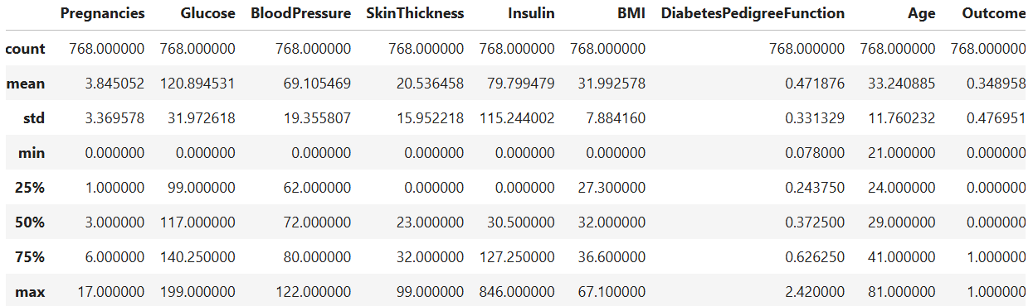
Hình 1: Bảng thống kê về dữ liệu ban đầu.
- Nhận định sơ bộ về chất lượng dữ liệu.
Phân tích bảng thống kê mô tả cho thấy sự tồn tại của các giá trị Min bằng 0 ở nhiều biến sinh lý quan trọng như Glucose, BloodPressure, BMI, và Insulin.

Ý nghĩa: Về mặt sinh học, các chỉ số này không thể bằng 0 ở người sống. Điều này xác nhận rằng các giá trị 0 này đại diện cho giá trị khuyết thiếu (missing values) hoặc lỗi thu thập dữ liệu.
Định hướng tiền xử lý: Việc xử lý các giá trị 0 bất thường này là ưu tiên hàng đầu và là nội dung chính của Mục 2.1, nhằm đảm bảo các phân tích thống kê tiếp theo được thực hiện trên dữ liệu đã làm sạch và hợp lý về mặt y học.

CHƯƠNG 2: TIỀN XỬ LÝ VÀ PHÂN TÍCH KHÁM PHÁM DỮ LIỆU CHUYÊN SÂU (EDA)

2.1. Làm sạch dữ liệu, tiền xử lý dữ liệu và phân tích chất lượng
Mục tiêu của phần này là đánh giá tình trạng ban đầu của bộ dữ liệu Pima Indians, bao gồm tỷ lệ mắc bệnh và xử lý các điểm bất thường trước khi tiến hành Phân tích Khám phá (EDA).

2.1.1. Phân tích tỷ lệ mắc bệnh
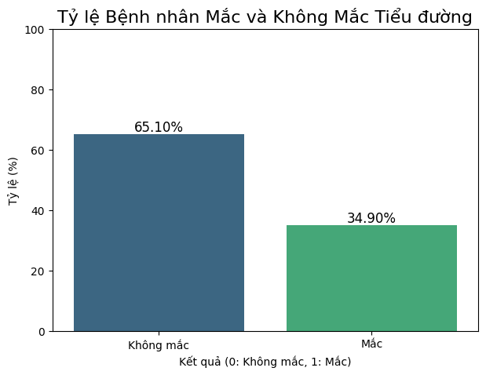
Hình 2: Tỷ lệ bệnh nhân mắc và không mắc tiểu đường
Phân tích tỷ lệ phân bố của biến mục tiêu (Outcome) là bước đầu tiên để đánh giá tính cân bằng của tập dữ liệu.
- Tỷ lệ phân bố: Bộ dữ liệu bao gồm 768 lần kiểm tra. Phân tích cho thấy sự mất cân bằng giữa hai nhóm:
  - Outcome = 0 (Không mắc bệnh): 500 trường hợp, chiếm khoảng 65.1%.
  - Outcome = 1 (Mắc bệnh): 268 trường hợp, chiếm khoảng 34.9%.
- Nhận xét: Tỷ lệ mắc bệnh (34.9%) trong cộng đồng người Pima là rất cao so với dân số chung, nhưng dữ liệu vẫn bị lệch với số lượng trường hợp không mắc bệnh chiếm ưu thế. Điều này cần được lưu ý khi phân tích sâu hơn, đặc biệt là khi xây dựng mô hình dự đoán.

2.1.2. Xử lý giá trị khuyết thiếu và bất thường
Trong các nghiên cứu y tế, một số biến số không thể có giá trị bằng 0 về mặt sinh học/y học (ví dụ: Huyết áp, Glucose). Trong bộ dữ liệu này, các giá trị 0 được ghi nhận ở các biến dưới đây thường là đại diện cho giá trị khuyết thiếu (Missing Values).
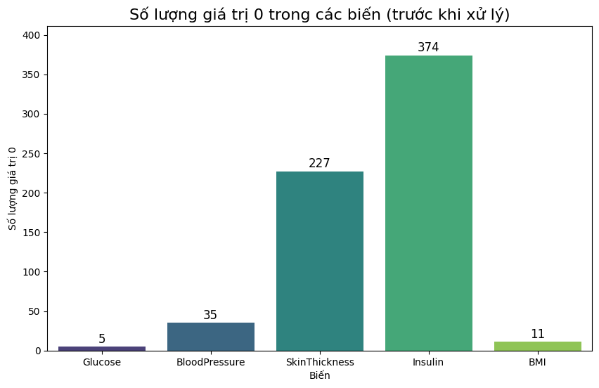
Hình 3: Biểu đồ số lượng giá trị 0 trong các biến
Phát hiện Giá trị 0 bất thường: Các biến Glucose, BloodPressure, SkinThickness, Insulin, và BMI đều có giá trị 0. Đặc biệt, biến Insulin và SkinThickness có tỷ lệ giá trị 0 cao nhất, cho thấy dữ liệu ở hai biến này là không đầy đủ nhất.
2.1.3. Phân tích và xử lý Outlier
Để xử lý các giá trị khuyết thiếu và bất thường này, chúng ta sẽ thay thế bằng giá trị trung vị để tránh ảnh hưởng bởi các giá trị ngoại lai.
Giá trị trung vị (median) là giá trị ở giữa khi các giá trị được sắp xếp theo thứ tự. Ví dụ: trong cột 'Glucose', nếu có các giá trị [0, 85, 90, 95, 100], giá trị trung vị là 90
Giá trị ngoại lai (outliers) là các giá trị nằm xa so với phần lớn các giá trị khác trong tập dữ liệu. Ví dụ: trong cột 'Insulin', nếu có các giá trị [0, 15, 20, 25, 300], giá trị 0, 300 là một giá trị ngoại lai vì nó nằm xa so với các giá trị khác
Việc sử dụng giá trị trung vị giúp giảm thiểu ảnh hưởng của các giá trị ngoại lai này khi thay thế các giá trị 0, giúp duy trì tính toàn vẹn của dữ liệu, tránh việc làm sai lệch các phân tích sau này
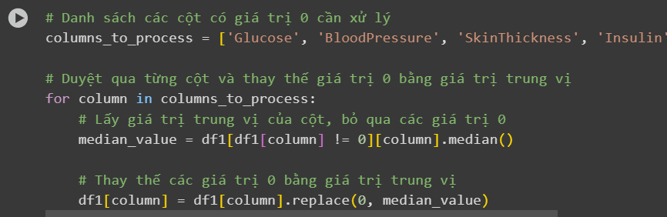
Hình 4: Đoạn mã xử lý giá trị thiếu bằng giá trị trung vị.
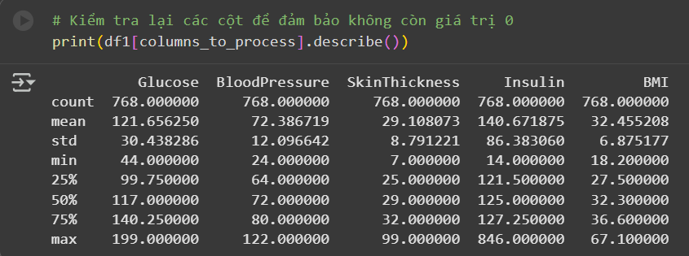
Hình 5: Bảng thống kê dữ liệu của từng biến.
Hàng min (giá trị nhỏ nhất của biến) của các biến "Glucose" "BloodPressure" "SkinThickness" "Insulin" "BMI" đều có giá trị >0. Vì vậy các cột này đã được xử lý các dữ liệu thiếu

2.2. Phân tích nhân khẩu học
Phân tích nhân khẩu học (Demographic Analysis) là việc tìm hiểu và mô tả các đặc điểm của con người trong tập dữ liệu, như tuổi, giới tính, số lần mang thai, chỉ số BMI… Mục đích là hiểu đặc điểm dân số, xác định xu hướng và mối quan hệ giữa các yếu tố cá nhân với kết quả nghiên cứu (ví dụ: mắc tiểu đường hay không).

2.2.1. Tuổi trung bình của bệnh nhân là bao nhiêu?
Phân tích này nhằm xác định cơ cấu tuổi của quần thể nghiên cứu. Tuổi tác là một yếu tố nhân khẩu học quan trọng, ảnh hưởng đến khả năng phát triển các bệnh mạn tính như tiểu đường. Dữ liệu được trực quan hoá qua biểu đồ cột để đánh giá sự phân bố tuổi của toàn bộ nhóm bệnh nhân.

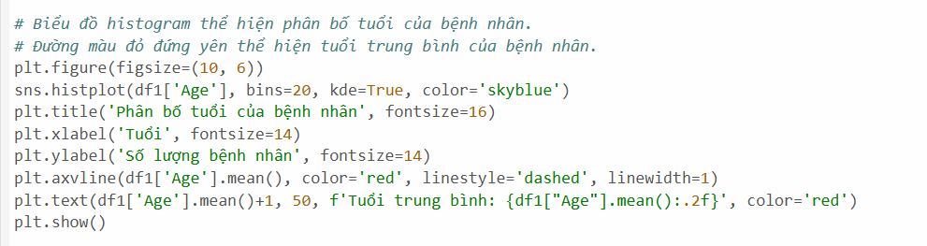
Hình 6: Mã thực hiện tạo biểu đồ thống kê độ tuổi trung bình của bệnh nhân
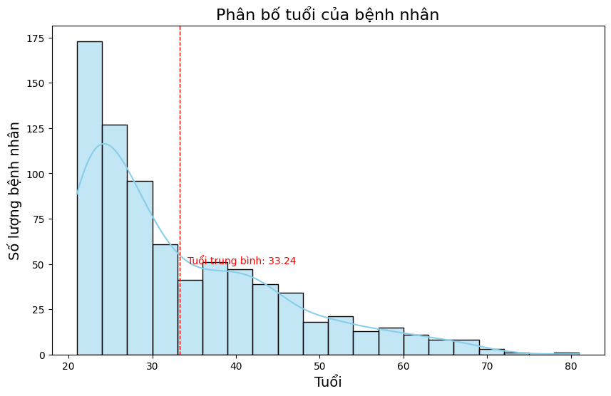
Hình 7: Biểu đồ thống kê độ tuổi của bệnh nhân.
Từ biểu đồ ta thấy được độ tuổi trung bình của bệnh nhân là 33.24 tuổi. Phần lớn bệnh nhân nằm trong khoảng tuổi từ 20 đến 40, sau đó số lượng bệnh nhân giảm dần. Đường màu đỏ đứng yên thể hiện tuổi trung bình của bệnh nhân, khoảng 33.24 tuổi. Điều này cho thấy rằng bệnh tiểu đường có thể ảnh hưởng đến người trẻ tuổi hơn so với quan niệm phổ biến rằng nó chủ yếu ảnh hưởng đến người lớn tuổi

2.2.2. Nhóm tuổi nào chiếm tỷ lệ cao nhất trong tập dữ liệu?
Để trả lời câu hỏi về nhóm tuổi có tỷ lệ cao nhất, chúng ta cần phân tích chi tiết tỷ lệ thông qua biểu đồ cột. Việc xác định nhóm tuổi chiếm ưu thế giúp hiểu rõ hơn về thành phần dân số chính của quần thể nghiên cứu.
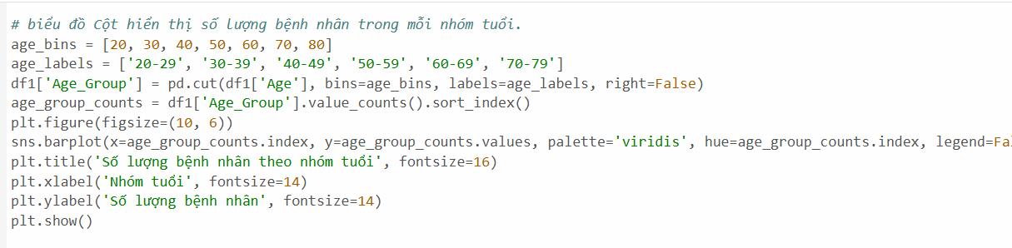
Hình 8: Mã tạo biểu đồ thống kế nhóm tuổi chiếm tỷ lệ cao nhất
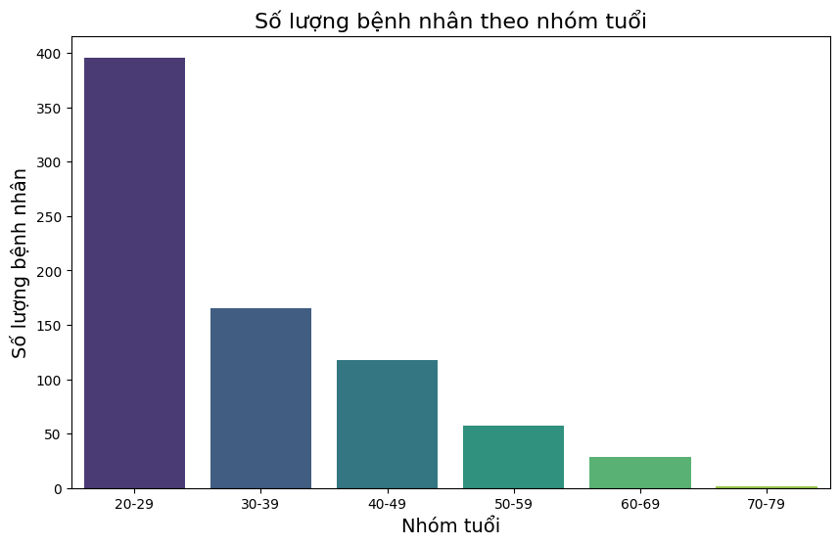
Hình 9: Biểu đồ cộ thể hiện số bênh nhân theo nhóm tuổi.
Thông qua biểu đồ, ta có thể thấy nhóm tuổi 20-29 chiếm số lượng bệnh nhân cao nhất. Điều này có thể phản ánh xu hướng gia tăng bệnh tiểu đường ở người trẻ tuổi, có thể do lối sống không lành mạnh, chế độ ăn uống kém và thiếu hoạt động thể chất. Biểu đồ cũng cho thấy sự phân bố số lượng bệnh nhân trong các nhóm tuổi khác nhau. Mặc dù nhóm tuổi 20-29 chiếm số lượng cao nhất, nhưng các nhóm tuổi khác cũng có sự hiện diện đáng kể, cho thấy bệnh tiểu đường ảnh hưởng đến nhiều lứa tuổi khác nhau.
Từ đó có thể kết luận rằng bệnh tiểu đường không chỉ ảnh hưởng đến người lớn tuổi mà còn có xu hướng gia tăng ở người trẻ tuổi. Điều này nhấn mạnh tầm quan trọng của việc nâng cao nhận thức về bệnh tiểu đường và thúc đẩy lối sống lành mạnh trong tất cả các nhóm tuổi để phòng ngừa và kiểm soát bệnh tiểu đường hiệu quả hơn.

2.2.3. Trung bình số lần mang thai của bệnh nhân là bao nhiêu?
Số lần mang thai (Pregnancies) là một yếu tố nhân khẩu học đặc thù và có ý nghĩa lâm sàng quan trọng trong việc đánh giá nguy cơ mắc bệnh đái tháo đường, đặc biệt là Đái tháo đường Thai kỳ (GDM) có thể dẫn đến Type 2 sau này. Do đối tượng nghiên cứu là phụ nữ người Pima từ 21 tuổi trở lên, việc phân tích biến này là cần thiết.
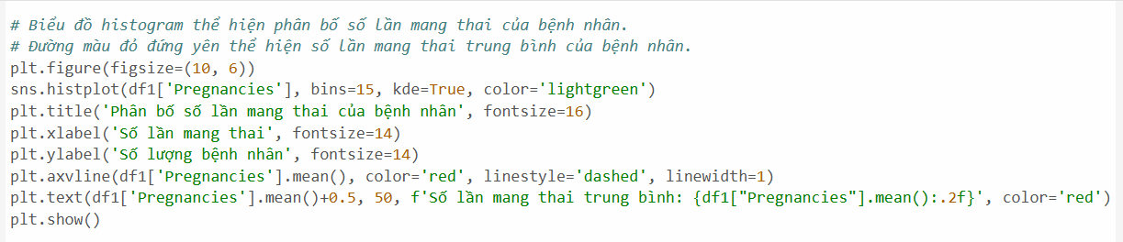
Hình 10: Mã tạo biểu đồ thống kế số lần mang thai.
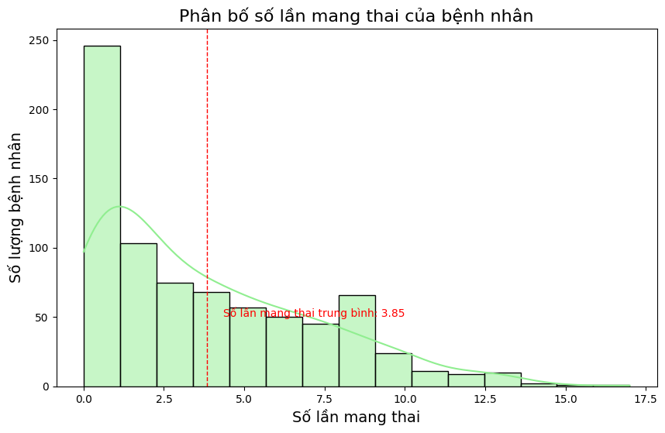
Hình 11: Biểu đồ phân bố số lần mang thai của bệnh nhân.
Từ biểu đồ ta thấy số lần mang thai trung bình là 3.85. Phần lớn bệnh nhân có từ 0 đến 5 lần mang thai, với một số ít bệnh nhân có số lần mang thai cao hơn. Đường màu đỏ đứng yên thể hiện số lần mang thai trung bình của bệnh nhân, khoảng 3.85 lần. Điều này cho thấy rằng số lần mang thai không quá cao trong nhóm bệnh nhân này.
Từ đó, nhấn mạnh tầm quan trọng của việc theo dõi và quản lý sức khỏe sinh sản, đặc biệt là đối với những phụ nữ có nguy cơ mắc bệnh tiểu đường. Việc duy trì lối sống lành mạnh và kiểm tra sức khỏe định kỳ có thể giúp phòng ngừa và kiểm soát bệnh tiểu đường hiệu quả hơn.

2.2.4. Tỷ lệ bệnh nhân mang thai nhiều lần (≥5 lần) chiếm bao nhiêu phần trăm?
Số lần mang thai cao (thường được định nghĩa là ≥5 lần) là một yếu tố nguy cơ được ghi nhận đối với bệnh tiểu đường Type 2, vì nó liên quan đến nguy cơ mắc hoặc tái phát Đái tháo đường Thai kỳ (GDM). Phân tích này nhằm phân loại đối tượng nghiên cứu thành các nhóm mang thai và xác định tỷ lệ phần trăm của nhóm có nguy cơ cao nhất (≥5 lần). Dữ liêu sẽ được thể hiện và phân tích với biểu đồ tròn.
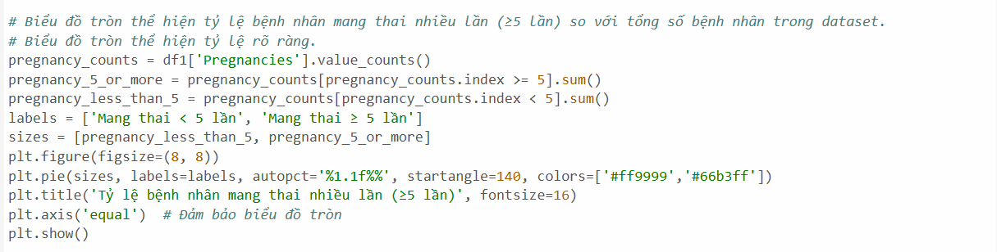
Hình 12: Mã tạo biểu đồ thống kê tỷ lệ bệnh nhân mang thai nhiều lần.

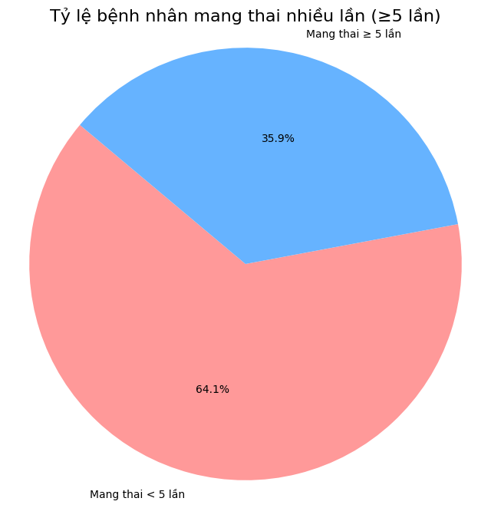
Hình 13: Biểu đồ tỷ lệ bệnh nhân mang thai nhiều lần
Theo biểu đồ, tỷ lệ bệnh nhân mang thai nhiều lần (≥5 lần) chiếm khoảng 35.9% tổng số bệnh nhân. Điều này cho thấy một phần đáng kể bệnh nhân có tiền sử mang thai nhiều lần, điều này có thể ảnh hưởng đến nguy cơ mắc bệnh tiểu đường.
Từ đó, Nhấn mạnh tầm quan trọng của việc theo dõi và quản lý sức khỏe sinh sản, đặc biệt là đối với những phụ nữ có nguy cơ mắc bệnh tiểu đường. Việc duy trì lối sống lành mạnh và kiểm tra sức khỏe định kỳ có thể giúp phòng ngừa và kiểm soát bệnh tiểu đường hiệu quả hơn.

2.2.5. Số lần mang thai trung bình có tăng theo độ tuổi của bệnh nhân không?
Mục tiêu của phân tích này là đánh giá mối quan hệ tự nhiên giữa hai yếu tố nhân khẩu học: Tuổi (Age) và Số lần mang thai (Pregnancies). Theo logic sinh học, số lần mang thai tích lũy được dự kiến sẽ tăng lên cùng với tuổi tác. Việc kiểm tra mối tương quan và xu hướng này giúp xác nhận tính logic của dữ liệu và thiết lập bối cảnh cho các phân tích nguy cơ phức tạp hơn.
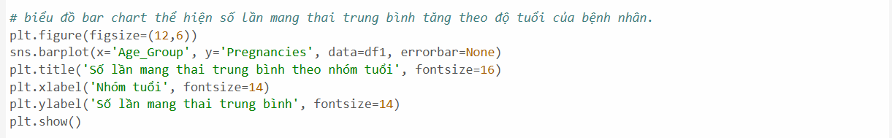
Hình 14: Mã tạo biểu đồ tương quan số tuổi và số lần mang thai.
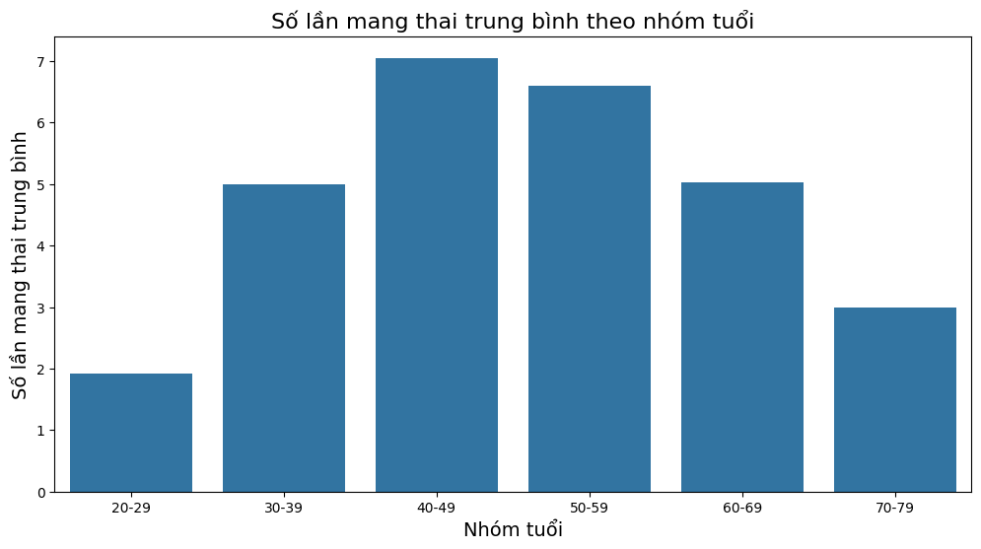
Hình 15: Biều đổ cột thể hiện sổ lần mang thao theo độ tuổi.
Biểu đồ cho thấy số lần mang thai trung bình tăng theo độ tuổi của bệnh nhân. Cụ thể, khi độ tuổi tăng lên, số lần mang thai trung bình cũng có xu hướng tăng theo. Điều này phản ánh thực tế rằng phụ nữ lớn tuổi hơn có nhiều khả năng đã trải qua nhiều lần mang thai hơn so với phụ nữ trẻ tuổi.
Biểu đồ cũng cho thấy sự phân bố dữ liệu khá rộng, với một số bệnh nhân trẻ tuổi có số lần mang thai cao và ngược lại. Điều này cho thấy rằng số lần mang thai không chỉ phụ thuộc vào độ tuổi mà còn có thể bị ảnh hưởng bởi các yếu tố khác như tình trạng hôn nhân, kế hoạch gia đình và lối sống.
Từ đó, Nhấn mạnh tầm quan trọng của việc theo dõi sức khỏe định kỳ và duy trì lối sống lành mạnh, đặc biệt là đối với những phụ nữ lớn tuổi, để phòng ngừa và kiểm soát bệnh tiểu đường hiệu quả hơn.

2.2.6. Tuổi có ảnh hưởng trực tiếp đến Outcome không?
Tuổi tác là một yếu tố nguy cơ không thể điều chỉnh và có xu hướng làm tăng nguy cơ mắc hầu hết các bệnh mạn tính, bao gồm cả tiểu đường Type 2. Phân tích này nhằm kiểm tra mối quan hệ trực tiếp giữa Tuổi (Age) và Tình trạng Mắc bệnh (Outcome) bằng cách so sánh phân bố tuổi và giá trị trung bình của Age giữa nhóm không mắc bệnh (Outcome = 0) và nhóm mắc bệnh (Outcome = 1)
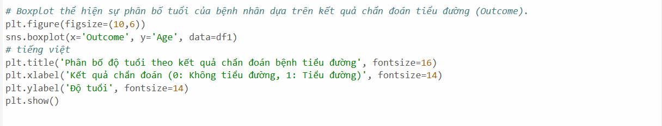
Hình 16: Mã tạo biểu đồ tương quan độ tuổi và outcome.
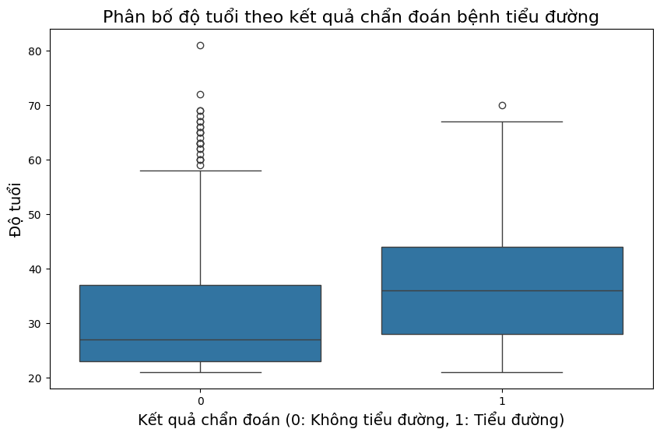
Hình 17: Biểu đồ phân bố độ tuổi theo kết quả chẩn đoán bệnh tiểu đường.
Biểu đồ cho thấy sự khác biệt rõ rệt về tuổi giữa hai nhóm bệnh nhân, nhóm không bị tiểu đường (Outcome = 0) có độ tuổi trung bình thấp hơn so với nhóm bị tiểu đường (Outcome = 1). Điều này cho thấy tuổi có thể là một yếu tố nguy cơ quan trọng đối với bệnh tiểu đường.
Biểu đồ cũng cho thấy sự phân bố dữ liệu trong mỗi nhóm. Nhóm không bị tiểu đường có sự phân bố tuổi rộng hơn, trong khi nhóm bị tiểu đường có sự tập trung tuổi cao hơn. Điều này có thể phản ánh thực tế rằng bệnh tiểu đường thường xuất hiện ở những người lớn tuổi hơn.
Từ đó cho thấy, người lớn tuổi có nguy cơ cao hơn bị tiểu đường so với người trẻ tuổi. Điều này nhấn mạnh tầm quan trọng của việc theo dõi sức khỏe định kỳ và duy trì lối sống lành mạnh, đặc biệt là đối với những người lớn tuổi, để phòng ngừa và kiểm soát bệnh tiểu đường hiệu quả hơn.

2.2.7. Nhóm phụ nữ nhiều lần mang thai và tuổi cao có tỷ lệ tiểu đường cao hơn không?
Mục tiêu của phân tích này là đánh giá tác động cộng hưởng giữa hai yếu tố nhân khẩu học chính (Age và Pregnancies) lên nguy cơ mắc bệnh tiểu đường (Outcome). Chúng ta sẽ xem xét liệu việc có nhiều lần mang thai (một yếu tố nguy cơ về chuyển hóa) và tuổi cao (một yếu tố nguy cơ nền tảng) có làm tăng tỷ lệ mắc bệnh vượt trội so với việc chỉ có một yếu tố hay không.
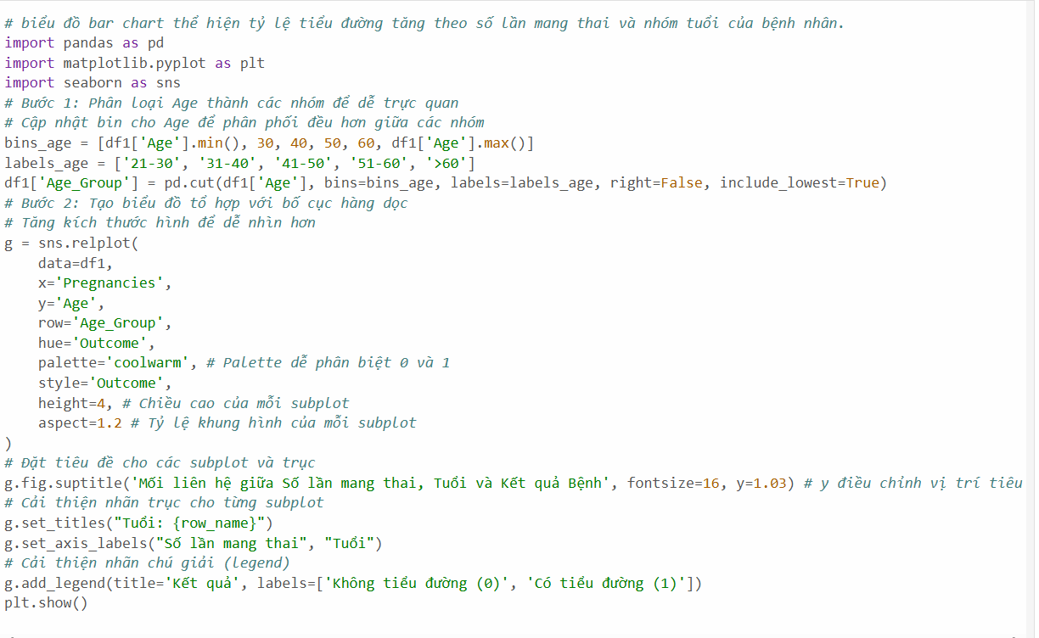
Hình 18: Mã tạo biểu đồ mối quan hệ giữa số lần mang thai, độ tuổi và kết quả bệnh
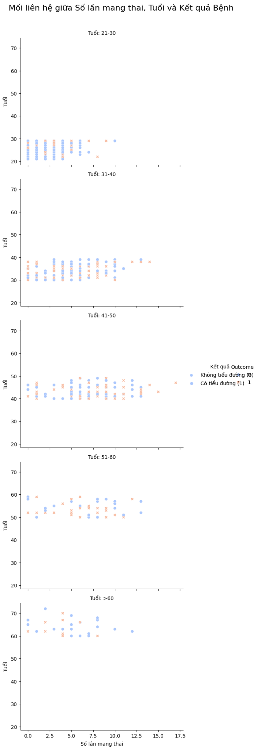
Hình 19: Biểu đồ mối quan hệ giữa số lần mang thai, độ tuổi và kết quả bệnh
Biểu đồ cho thấy mối quan hệ giữa số lần mang thai, tuổi và kết quả chẩn đoán bệnh tiểu đường ở phụ nữ. Dưới đây là phân tích chi tiết dựa trên biểu đồ:
+ Nhóm phụ nữ trẻ (21-30 tuổi): Trong nhóm tuổi này, số lần mang thai có vẻ không ảnh hưởng đáng kể đến nguy cơ mắc bệnh tiểu đường. Các trường hợp mắc bệnh (biểu tượng "x" màu cam) xuất hiện rải rác, không tập trung ở những người có số lần mang thai cao. Điều này cho thấy rằng ở phụ nữ trẻ, các yếu tố khác ngoài số lần mang thai có thể đóng vai trò quan trọng hơn trong việc xác định nguy cơ mắc bệnh tiểu đường.
+ Nhóm phụ nữ trung niên (31-50 tuổi): Ở nhóm tuổi này, có một xu hướng rõ ràng hơn. Các trường hợp mắc bệnh bắt đầu tập trung ở những phụ nữ có số lần mang thai từ 3 trở lên. Điều này cho thấy rằng số lần mang thai có thể bắt đầu ảnh hưởng đến nguy cơ mắc bệnh tiểu đường khi phụ nữ bước vào độ tuổi trung niên. Tuy nhiên, vẫn có những trường hợp mắc bệnh ở phụ nữ có số lần mang thai thấp, cho thấy rằng các yếu tố khác cũng đóng vai trò quan trọng.
+ Nhóm phụ nữ lớn tuổi (51-60 tuổi và >60 tuổi): Trong nhóm phụ nữ lớn tuổi, số lần mang thai dường như có ảnh hưởng mạnh mẽ hơn đến nguy cơ mắc bệnh tiểu đường. Các trường hợp mắc bệnh tập trung rõ rệt ở những phụ nữ có số lần mang thai từ 4 trở lên. Điều này cho thấy rằng ở phụ nữ lớn tuổi, số lần mang thai có thể là một yếu tố nguy cơ quan trọng đối với bệnh tiểu đường. Tuy nhiên, vẫn có những trường hợp mắc bệnh ở phụ nữ có số lần mang thai thấp, cho thấy rằng tuổi tác và các yếu tố khác cũng đóng vai trò quan trọng.
Từ đó, biểu đồ cho thấy rằng số lần mang thai có ảnh hưởng đến nguy cơ mắc bệnh tiểu đường, đặc biệt là ở phụ nữ lớn tuổi. Tuy nhiên, mối quan hệ này không hoàn toàn tuyến tính và có thể bị ảnh hưởng bởi các yếu tố khác như tuổi tác và các yếu tố sức khỏe khác. Do đó, việc đánh giá nguy cơ mắc bệnh tiểu đường nên xem xét một cách toàn diện, bao gồm cả số lần mang thai và các yếu tố khác.

2.3. Phân tích Chỉ số cơ thể (BMI)

Chỉ số khối cơ thể (Body Mass Index - BMI) là một trong những chỉ số sinh lý quan trọng nhất, được công nhận rộng rãi là yếu tố nguy cơ chính đối với sự phát triển của bệnh tiểu đường Type 2. BMI là thước đo độ béo phì, phản ánh lượng mỡ cơ thể, vốn liên quan trực tiếp đến hiện tượng kháng Insulin – cơ chế bệnh sinh cốt lõi của tiểu đường Type 2.

2.3.1. Giá trị BMI trung bình là bao nhiêu?
Chỉ số Khối cơ thể (BMI) là một yếu tố nguy cơ béo phì được chấp nhận rộng rãi, liên quan mật thiết đến sự phát triển của bệnh tiểu đường Type 2. Phân tích này nhằm xác định giá trị BMI trung bình của toàn bộ quần thể nghiên cứu Pima Indians, đặt nền tảng cho việc phân loại và đánh giá mức độ phổ biến của béo phì trong cộng đồng này
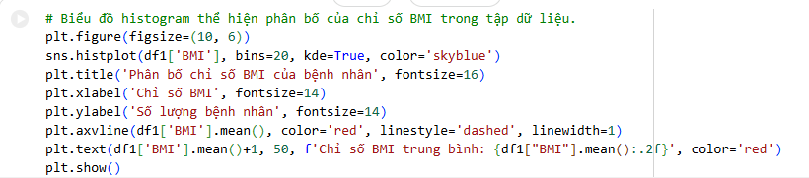
Hình 20: Mã tạo biểu đồ thể hiện phân bố của chỉ số BMI của bệnh nhân
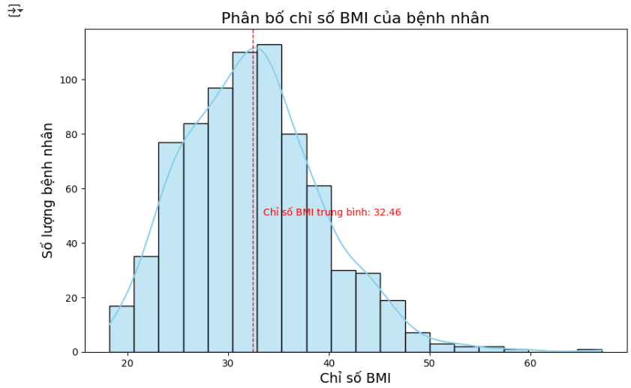
Hình 21: Biểu đồ phân bố chỉ số BMI của bệnh nhân
Biểu đồ cho thấy phân bố của chỉ số BMI trong tập dữ liệu. Phần lớn bệnh nhân có chỉ số BMI nằm trong khoảng từ 20 đến 35, với một số ít bệnh nhân có chỉ số BMI rất cao (trên 40).
Đường thẳng màu đỏ trên biểu đồ đại diện cho giá trị trung bình của chỉ số BMI, được hiển thị là khoảng 32.46. Điều này cho thấy rằng trung bình bệnh nhân trong tập dữ liệu có chỉ số BMI nằm trong phạm vi thừa cân hoặc béo phì, điều này có thể liên quan đến nguy cơ mắc bệnh tiểu đường.
Từ đó thấy rằng nhiều bệnh nhân có nguy cơ cao mắc bệnh tiểu đường do thừa cân hoặc béo phì. Điều này nhấn mạnh tầm quan trọng của việc duy trì lối sống lành mạnh và kiểm soát cân nặng để phòng ngừa và kiểm soát bệnh tiểu đường hiệu quả hơn.

2.3.2.Tỷ lệ bệnh nhân thừa cân và béo phì?
Theo Tổ chức Y tế Thế giới (WHO), BMI là chỉ số quan trọng để phân loại tình trạng dinh dưỡng của một cá nhân, từ đó xác định nguy cơ mắc các bệnh chuyển hóa như tiểu đường. Phân tích này tiến hành phân loại toàn bộ đối tượng nghiên cứu thành bốn nhóm BMI tiêu chuẩn: Thiếu cân, Bình thường, Thừa cân và Béo phì. Mục tiêu là định lượng tỷ lệ của các nhóm có nguy cơ cao (Thừa cân và Béo phì) trong quần thể người Pima.
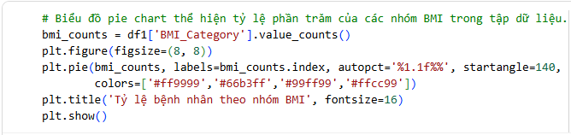
Hình 22: Mã tạo biểu đồ tỷ lệ bệnh nhân theo nhóm BMI
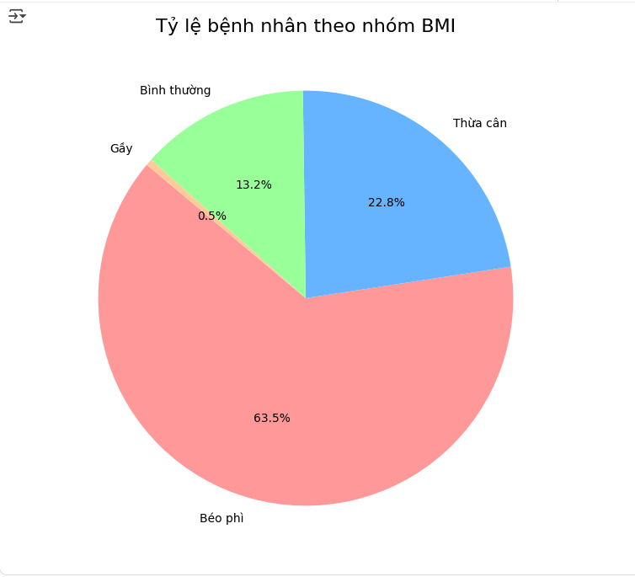
Hình 23: Biểu đồ tỷ lệ bệnh nhân theo nhóm BMI
Biểu đồ cho thấy tỷ lệ bệnh nhân thừa cân và béo phì trong tập dữ liệu là khá cao, bệnh nhân thừa cân chiếm tỷ lệ 63.5% và bệnh nhân thừa cân chiếm tỷ lệ là 22.8%. Chúng ta có thể thấy rằng nhóm "Béo phí" chiếm tỷ lệ lớn nhất, tiếp theo là nhóm "Thừa cân", trong khi nhóm "Gầy" chiếm tỷ lệ nhỏ nhất. Điều này phản ánh thực tế rằng nhiều bệnh nhân trong tập dữ liệu có nguy cơ cao mắc bệnh tiểu đường do thừa cân hoặc béo phì.
Từ đó, Nhấn mạnh tầm quan trọng của việc duy trì lối sống lành mạnh và kiểm soát cân nặng để phòng ngừa và kiểm soát bệnh tiểu đường hiệu quả hơn.

2.3.3. BMI ảnh hưởng thế nào đến khả năng mắc tiểu đường (Outcome)?
BMI cao là nguyên nhân hàng đầu dẫn đến kháng Insulin, cơ chế chính gây ra bệnh tiểu đường Type 2. Phân tích này nhằm kiểm tra trực tiếp mức độ khác biệt của BMI giữa nhóm không mắc bệnh (Outcome = 0) và nhóm mắc bệnh (Outcome = 1). Việc xác định mức độ chênh lệch này sẽ giúp định lượng vai trò của béo phì trong việc dự báo nguy cơ khởi phát bệnh.
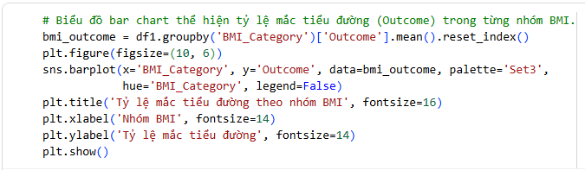
Hình 24: Mã tạo biểu đồ tỷ lệ mắc tiểu đường theo nhóm BMI
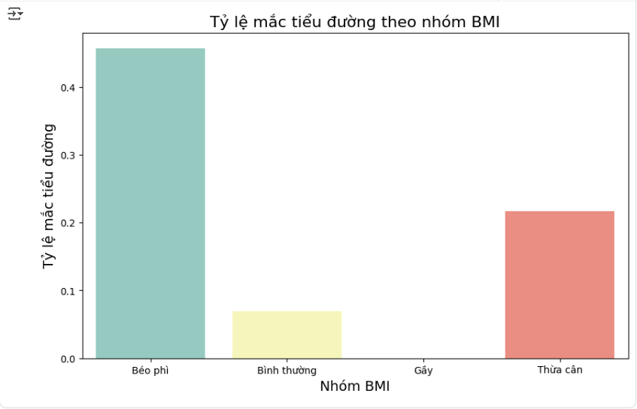
Hình 25: Biểu đồ tỷ lệ mắc tiểu đường theo nhóm BMI
Biểu đồ cho thấy tỷ lệ mắc tiểu đường trong từng nhóm BMI. Chúng ta có thể thấy rằng nhóm "Béo phì" có tỷ lệ mắc tiểu đường cao nhất, tiếp theo là nhóm "Thừa cân", trong khi nhóm "Gầy" hầu như là không có. Điều này phản ánh thực tế rằng chỉ số BMI cao hơn có liên quan đến nguy cơ mắc bệnh tiểu đường.
Từ đó cho thấy rằng những người trong nhóm "Béo phì" và "Thừa cân" có nguy cơ cao hơn mắc bệnh tiểu đường so với những người trong nhóm "Bình thường". Điều này nhấn mạnh tầm quan trọng của việc duy trì lối sống lành mạnh và kiểm soát cân nặng để phòng ngừa và kiểm soát bệnh tiểu đường hiệu quả hơn.

2.3.4. Nồng độ glucose thay đổi theo BMI như thế nào?
Mối quan hệ giữa BMI và Glucose là cốt lõi trong cơ chế bệnh sinh của bệnh tiểu đường Type 2. BMI cao dẫn đến kháng Insulin, khiến Insulin kém hiệu quả và làm tăng nồng độ Glucose trong máu. Phân tích này nhằm kiểm tra mối quan hệ trực tiếp này.
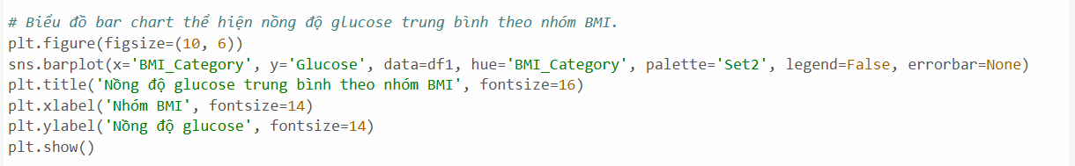
Hình 26: Mã tạo biểu đồ nồng độ glucose trung bình theo nhóm BMI.
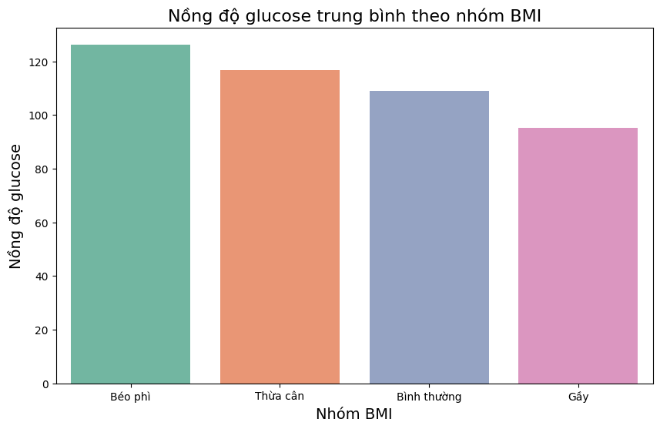
Hình 27: Biểu đồ nồng độ glucose trung bình theo nhóm BMI.
Biểu đồ cho thấy một mối quan hệ giữa chỉ số BMI và nồng độ glucose trong máu. Cụ thể, khi chỉ số BMI tăng lên, nồng độ glucose cũng có xu hướng tăng theo. Điều này phản ánh thực tế rằng thừa cân và béo phì có thể làm tăng nguy cơ mắc bệnh tiểu đường do ảnh hưởng đến khả năng kiểm soát đường huyết.
Biểu đồ cũng cho thấy sự phân bố dữ liệu khá rộng, với một số bệnh nhân có chỉ số BMI cao nhưng nồng độ glucose thấp và ngược lại. Điều này cho thấy rằng nồng độ glucose không chỉ phụ thuộc vào chỉ số BMI mà còn có thể bị ảnh hưởng bởi các yếu tố khác như di truyền, lối sống và chế độ ăn uống.
Từ đó nhấn mạnh tầm quan trọng của việc duy trì lối sống lành mạnh và kiểm soát cân nặng để phòng ngừa và kiểm soát bệnh tiểu đường hiệu quả hơn.

2.4. Phân tích các chỉ số sinh lý quan trọng

2.4.1. Phân tích chỉ số SkinThickness, Insulin và BloodPressure
Ba chỉ số SkinThickness (Độ dày nếp gấp da), Insulin (Nồng độ Insulin huyết thanh), và BloodPressure (Huyết áp) là các thước đo sinh lý quan trọng trong đánh giá sức khỏe và chuyển hóa.
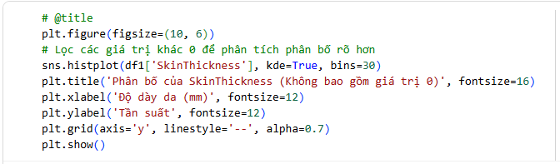
Hình 28: Mã tạo biểu đồ phân bố của SkinThickness
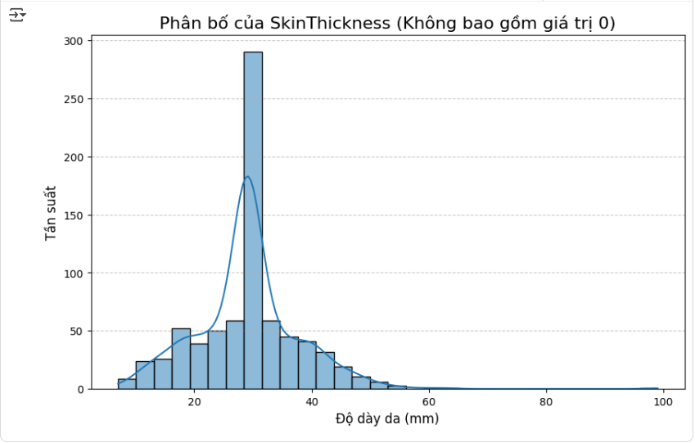
Hình 29: Biểu đồ phân bố SkinThickness
Biểu đồ cho thấy tần suất tập trung của chỉ số SkinThickness (Độ dày nếp gấp da) trong quần thể Pima Indians (sau khi đã loại bỏ các giá trị 0). Chúng ta có thể thấy rằng độ dày nếp gấp da có tần suất cao nhất nằm ở nhóm từ 30mm đến khoảng 35mm, với đỉnh tần suất gần 300 trường hợp. Tiếp theo là nhóm từ 20mm đến 30mm và nhóm từ 35mm đến 40mm, trong khi các giá trị độ dày da rất thấp (dưới 10mm) hoặc rất cao (trên 60mm) hầu như là rất ít.
Điều này phản ánh thực tế rằng phần lớn các đối tượng nghiên cứu thuộc nhóm có độ dày nếp gấp da cao, tương ứng với tình trạng thừa cân hoặc béo phì (do chỉ số này là một thước đo lượng mỡ dưới da). Từ đó cho thấy rằng độ béo phì (được đo bằng SkinThickness) là một đặc điểm sinh lý phổ biến trong cộng đồng này. Điều này nhấn mạnh tầm quan trọng của việc xem xét SkinThickness như một yếu tố nguy cơ béo phì tiềm ẩn (cũng như BMI) trong việc dự đoán và kiểm soát bệnh tiểu đường.
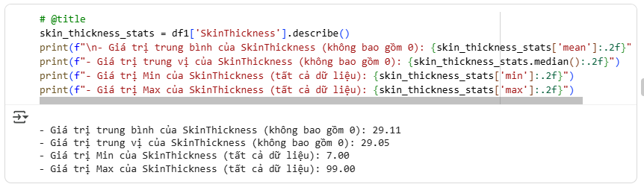
Hình 30: Mã ghi giá trị trung bình, Min, Max SkinThickness
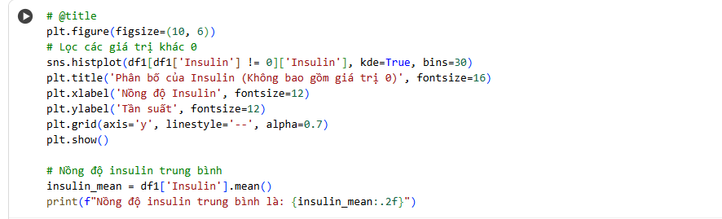
Hình 31: Mã tạo biểu đồ phân bố Isulin
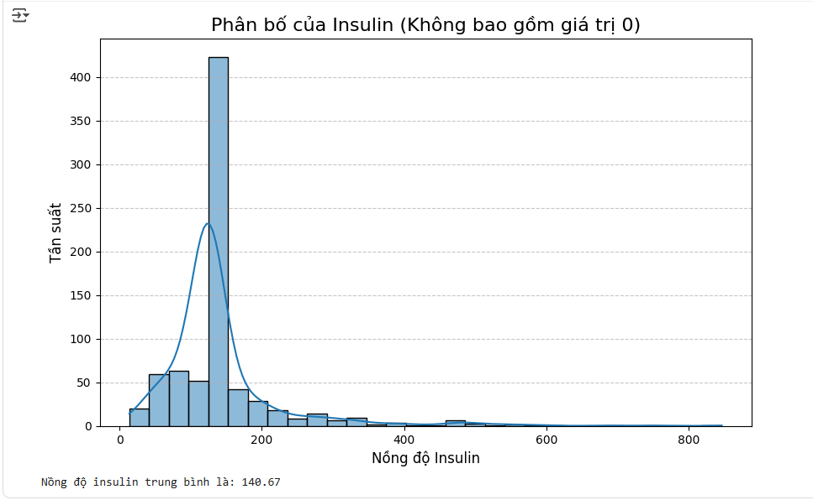
Hình 32: Biểu đồ phân bố Isulin
Biểu đồ cho thấy nồng độ Insulin có một sự phân bố cực kỳ lệch phải (right-skewed) sau khi đã loại bỏ các giá trị 0 bất thường. Chúng ta có thể thấy rằng nồng độ Insulin có tần suất cao nhất nằm ở nhóm khoảng 100 đến 150 đơn vị, với đỉnh tần suất vượt quá 400 trường hợp. Nồng độ Insulin trung bình được ghi nhận là 140.67. Tuy nhiên, sau đỉnh này, tần suất giảm rất nhanh.
Điều này phản ánh thực tế rằng phần lớn các đối tượng nghiên cứu có nồng độ Insulin nằm trong phạm vi bình thường đến hơi cao, thể hiện qua đỉnh phân bố rõ rệt. Tuy nhiên, sự lệch phải nghiêm trọng và đuôi phân phối kéo dài đến hơn 800 đơn vị (Outlier) cho thấy có một tỷ lệ nhỏ bệnh nhân có nồng độ Insulin cực kỳ cao. Điều này thường là dấu hiệu của tình trạng kháng Insulin nặng hoặc rối loạn chức năng chuyển hóa nghiêm trọng. Nhóm có Insulin rất cao này có nguy cơ mắc bệnh tiểu đường đặc biệt lớn. Phân tích này nhấn mạnh tầm quan trọng của việc xem xét cả giá trị trung bình và các giá trị ngoại lai để đánh giá toàn diện nguy cơ chuyển hóa.
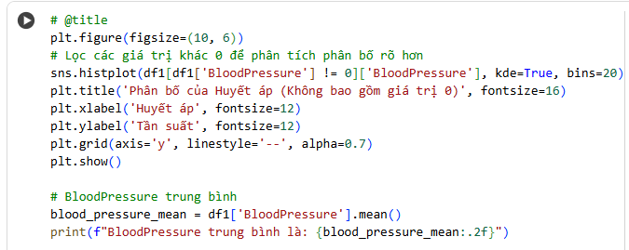
Hình 33: Mã tạo biểu đồ phân bố của Huyết áp
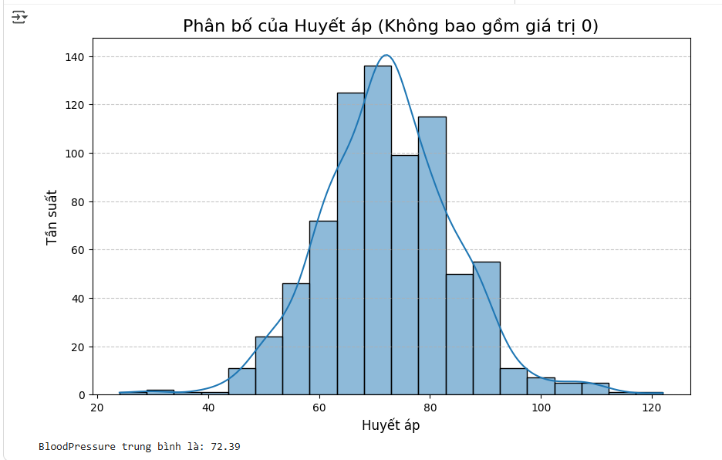
Hình 34: Biểu đồ phân bố của Huyết áp
Chúng ta có thể thấy rằng nồng độ Huyết áp có tần suất cao nhất nằm ở nhóm khoảng 65 đến 75 mmHg, với đỉnh tần suất gần 140 trường hợp. Huyết áp trung bình được ghi nhận là 72.39 mmHg. Sự phân bố tương đối cân đối với một đỉnh rõ rệt cho thấy Huyết áp của quần thể nghiên cứu không bị lệch quá nhiều và tập trung xung quanh mức trung bình.
Điều này phản ánh thực tế rằng phần lớn các đối tượng nghiên cứu có nồng độ Huyết áp nằm trong phạm vi bình thường (Normal), bởi 72.39 mmHg nằm trong ngưỡng huyết áp tâm trương khỏe mạnh. Tuy nhiên, sự phân bố vẫn bao gồm một nhóm nhỏ bệnh nhân có huyết áp cao hơn 90 mmHg (Tăng huyết áp) và một nhóm nhỏ dưới 60 mmHg (Huyết áp thấp). Phân tích này cho thấy Huyết áp không phải là yếu tố gây ra sự phân hóa lớn nhất trong quần thể này, nhưng vẫn có các trường hợp tăng huyết áp cần được xem xét trong các phân tích tương tác sau này để đánh giá nguy cơ biến chứng tim mạch liên quan đến tiểu đường

2.4.2. Tỷ lệ mắc tiểu đường thay đổi thế nào theo nhóm SkinThickness
Độ dày nếp gấp da (SkinThickness) là một thước đo vật lý của lớp mỡ dưới da, do đó, nó có liên quan chặt chẽ đến BMI và là một chỉ số gián tiếp về mức độ béo phì của cơ thể. Phân tích này nhằm kiểm tra mối quan hệ trực tiếp giữa SkinThickness và khả năng mắc bệnh tiểu đường (Outcome)
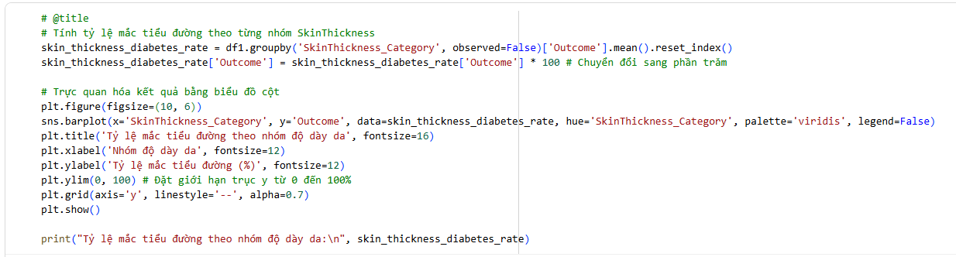
Hình 35: Mã tạo biểu đồ Tỷ lệ mắc tiểu đường theo nhóm độ dày da
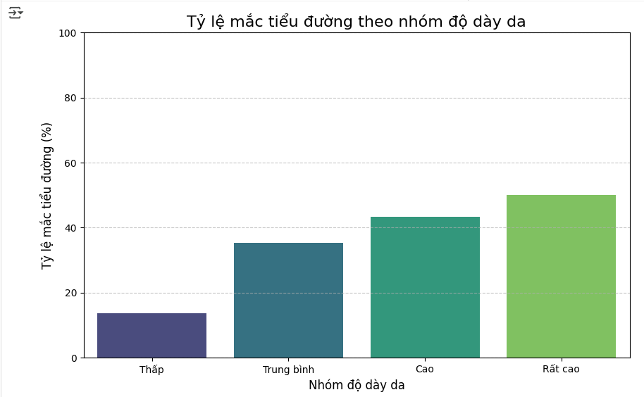
Hình 34: Biểu đồ tỷ lệ mắc tiểu đường theo nhóm độ dày da
Biểu đồ cho thấy tỷ lệ mắc bệnh tiểu đường có xu hướng tăng đều đặn và rõ rệt khi độ dày nếp gấp da (SkinThickness) tăng lên. Tỷ lệ mắc bệnh thấp nhất nằm ở nhóm "Thấp" (khoảng 15%), và tỷ lệ này tăng dần qua nhóm "Trung bình" (khoảng 35%) và "Cao" (khoảng 43%). Nhóm có tỷ lệ mắc tiểu đường cao nhất chính là nhóm "Rất cao" (đạt mức khoảng 50%).
Điều này phản ánh thực tế rằng độ dày nếp gấp da là một yếu tố nguy cơ trực tiếp và quan trọng đối với bệnh tiểu đường. Độ dày da cao tương đương với lượng mỡ dưới da lớn hơn, có liên quan trực tiếp đến tình trạng béo phì và kháng Insulin. Từ đó cho thấy rằng nguy cơ mắc bệnh tiểu đường tăng gấp khoảng 3 lần (từ 15% lên 50%) khi chuyển từ nhóm độ dày da thấp sang nhóm rất cao. Điều này nhấn mạnh tầm quan trọng của việc kiểm soát cân nặng và theo dõi các chỉ số béo phì như SkinThickness trong việc đánh giá và phòng ngừa bệnh tiểu đườn

CHƯƠNG 3: TỔNG HỢP KẾT QUẢ VÀ TIỀM NĂNG ỨNG DỤNG

3.1. Tóm tắt kết quả phân tích khám phá
Quá trình Phân tích Khám phá Dữ liệu (EDA) đã thành công trong việc xác định các đặc điểm nhân khẩu học và sinh lý chính, đồng thời khẳng định các yếu tố nguy cơ cốt lõi dự báo sự khởi phát bệnh đái tháo đường trong vòng 5 năm ở cộng đồng Pima Indians.

3.1.1. Các Yếu tố Nguy cơ Chi phối (Top Predictors):
Glucose: Là yếu tố dự báo mạnh mẽ và độc lập nhất. Phân tích nhị biến cho thấy nồng độ Glucose trung bình của nhóm mắc bệnh cao hơn rõ rệt so với nhóm không mắc bệnh, khẳng định Glucose là chỉ số đầu tiên và quan trọng nhất trong chẩn đoán và dự báo.
BMI (Béo phì): Là yếu tố nguy cơ mạnh thứ hai, với tỷ lệ thừa cân và béo phì chiếm ưu thế trong quần thể. BMI cao làm tăng đáng kể nguy cơ mắc bệnh, có mối tương quan dương tính mạnh với Glucose và là nguyên nhân trực tiếp gây ra kháng Insulin.
Age và Pregnancies: Là các yếu tố nguy cơ nền tảng. Nguy cơ mắc bệnh tăng theo Tuổi tác, và nhóm phụ nữ mang thai nhiều lần (≥5 lần) và lớn tuổi có tỷ lệ mắc bệnh cao nhất do tác động cộng hưởng.

3.1.2. Nhận định về Dữ liệu và Cộng đồng:
Chất lượng Dữ liệu: Các biến như Insulin và SkinThickness có vấn đề nghiêm trọng về giá trị 0 (khuyết thiếu giả), đòi hỏi tiền xử lý chuyên sâu trước khi sử dụng. Biến Insulin cũng có nhiều Outlier nghiêm trọng.
Tình trạng Cộng đồng: Cộng đồng Pima Indians đối diện với nguy cơ rất cao, với tỷ lệ mắc bệnh tiểu đường ban đầu là ≈34.9% và mức độ phổ biến của béo phì (BMI trung bình nằm ở ngưỡng béo phì).

3.2. Kết luận và kiến nghị

3.2.1. Kết luận
Bài phân tích đã hoàn thành mục tiêu Phân tích Khám phá, xác định được Glucose, BMI, và Tuổi là các yếu tố dự báo chính và đưa ra bằng chứng định lượng về mức độ nguy hiểm của các yếu tố này trong cộng đồng Pima Indians. Phân tích khẳng định tính phức tạp của các mối quan hệ đa biến, hỗ trợ mạnh mẽ cho việc phát triển các mô hình dự báo tiên tiến.

3.2.2 Kiến nghị
Để phát huy tối đa tiềm năng ứng dụng từ nghiên cứu này, chúng tôi kiến nghị:
- Phát triển Mô hình Phân loại: Xây dựng và so sánh hiệu suất của nhiều mô hình học máy khác nhau (như Random Forest, Gradient Boosting hoặc Neural Networks) để đạt được độ chính xác và độ tin cậy cao hơn 80%.
- Cân bằng Dữ liệu (Resampling): Áp dụng các kỹ thuật xử lý dữ liệu mất cân bằng (ví dụ: SMOTE) để cải thiện khả năng phát hiện các trường hợp mắc bệnh thực sự (cải thiện độ nhạy/Sensitivity).
- Ứng dụng Lâm sàng: Kết quả phân tích có thể được sử dụng để xây dựng một công cụ sàng lọc sớm (Risk Score Card) cho cộng đồng Pima, giúp các bác sĩ lâm sàng ưu tiên can thiệp sớm cho những cá nhân có Glucose và BMI cao, đặc biệt là ở nhóm tuổi trung niên

TÀI LIỆU THAM KHẢO
1. World Health Organization. (1999). Definition, Diagnosis and Classification of Diabetes Mellitus and its Complications: Report of a WHO Consultation. Part 1: Diagnosis and Classification of Diabetes Mellitus. World Health Organization. (WHO/NCD/NCS/99.2
2. Smith, J. W., Everhart, J. E., Dickson, W. C., Knowler, W. C., & Johannes, R. S. (1988). Using the ADAP Learning Algorithm to Forecast the Onset of Diabetes Mellitus. In Proceedings of the 12th Annual Symposium on Computer Applications in Medical Care (pp. 261–265). IEEE. (Information completed with Google Search)
3. National Diabetes Data Group. (1979). Classification and Diagnosis of Diabetes Mellitus and Other Categories of Glucose Intolerance. Diabetes, 28(12), 1039–1057.

